

**МИНОБРНАУКИ РОССИИ**

**федеральное государственное бюджетное образовательное учреждение**

**высшего образования**

**«Московский государственный технологический университет «СТАНКИН»**

**(ФГБОУ ВО «МГТУ «СТАНКИН»)**

|  |  |  |
| --- | --- | --- |
| |  |  | | --- | --- | | Институт  автоматизации и робототехники | Кафедра  компьютерных систем управления | |

Дисциплина ««Основы системного программного обеспечения»»

**Отчет по лабораторной работе №1**

**Работа с виртуальной машиной VMWare Player**

**И программой Diskpart**

|  |  |  |
| --- | --- | --- |
| **Выполнил**  **студент гр. ИДБ-16-16** | _____________ _____________  *(дата) (подпись)* | **Киселев И.О.** |
| **Проверил**  **к.т.н., доцент** | _____________ _____________  *(дата) (подпись)* | **Ковалев И.А.** |

**Оценка: __________________**

**Москва 2019 г.**

**Содержание**

Задание №1 3

Задание №2 3

Задание №3 4

Задание №4 4

Задание №5 6

Задание №6 7

Задание №7 9

Задание №8 10

Задание №9 10

Основы работы с командной строкой Windows. 10

Общее задание. 10

1.Скрипт создания папок. 10

2.Скрипт создания файлов в папках 11

3. Скрипт удаления файлов 11

4. Скрипт удаления папок 11

Индивидуальное: 11

1.Скрипт создания папок. 11

2.Скрипт создания файлов в папках 12

3. Скрипт удаления файлов 12

4. Скрипт удаления папок 12

5.Объединенный скрипт. 12

Результат выполнения в командной строке без «echo off» 13

# Задание №1

Запустить Diskpart и использовать все команды для перечисления доступных дисков, разделов и томов.

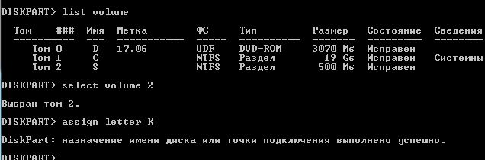

# Задание №2

Установить имя тому с размером 500 MB в соответствии с первой буквой Вашей фамилии

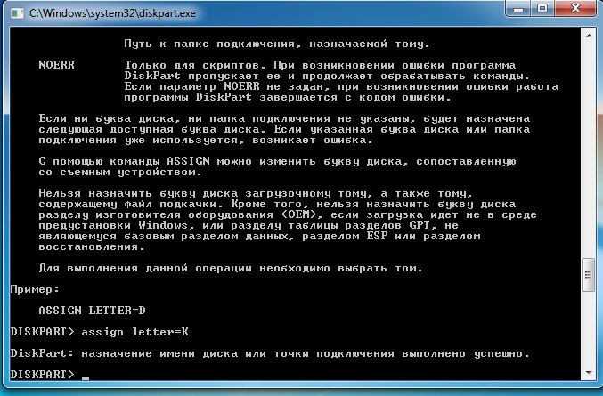

# Задание №3

Отформатируйте раздел 500MB в FAT32, а после снова в NTFS.

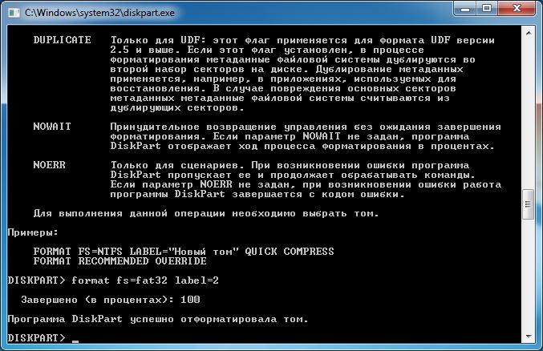

# Задание №4

Разбить диск 500 MB на диски по 300 и 200 МB. После чего снова объединить их обратно.

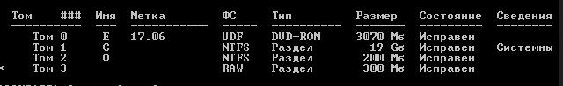

Можно наглядно увидеть, что теперь у нас есть основной диск , том O, ужатый до 200 MB и новый, нераспределенный том 300 MB.

Для создания раздела, воспользуемся командой **create partition primary**.

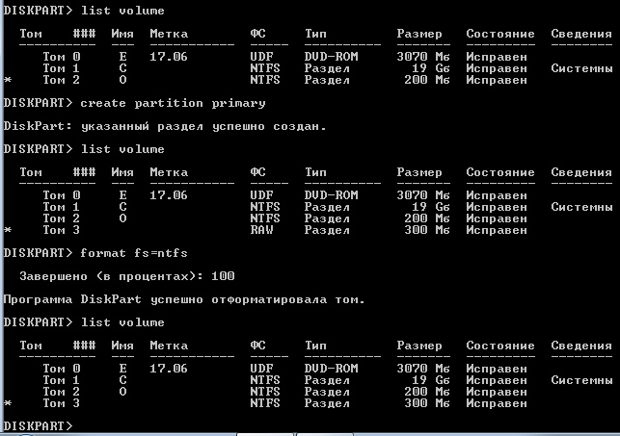

Создаем новый том с ФС NTFS, размером 300 MB.

Также отформатируем том

# Задание №5

Вернуть все как было

Удаляем тома 301 MB и 199 MB используя команду **delete**

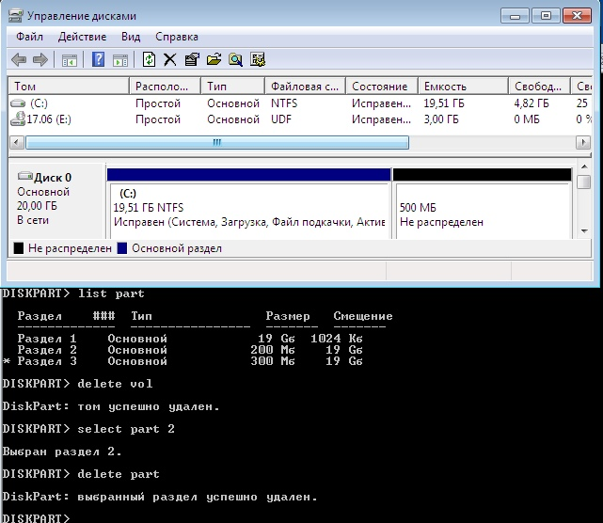

Создадим новый раздел как в задании 4 и отформатируем его в NTFS, присвоив букву D

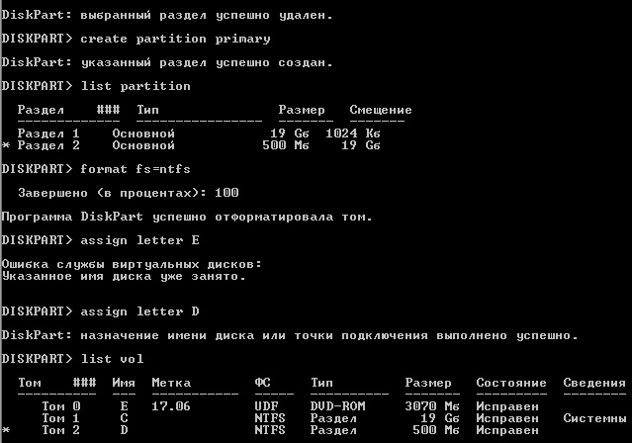

# Задание №6

Сделаем раздел с загрузчиком неактивным

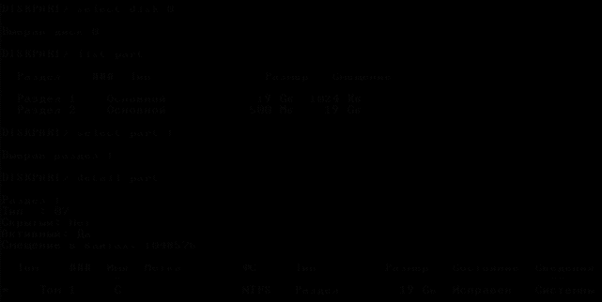

Командой **inactive** сделаем раздел неактивным и проверим, снялась ли активность.

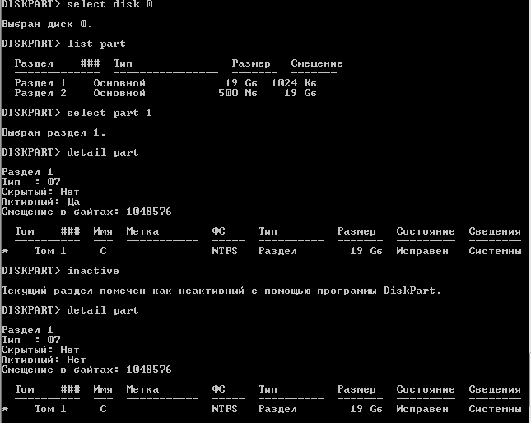

Перезагружаем виртуальную машину.

# Задание №7

Сделаем раздел с загрузчиком активным.

На этапе установки ОС Windows. Нам необходима командная строка Windows. Нажмем Shift+F10.

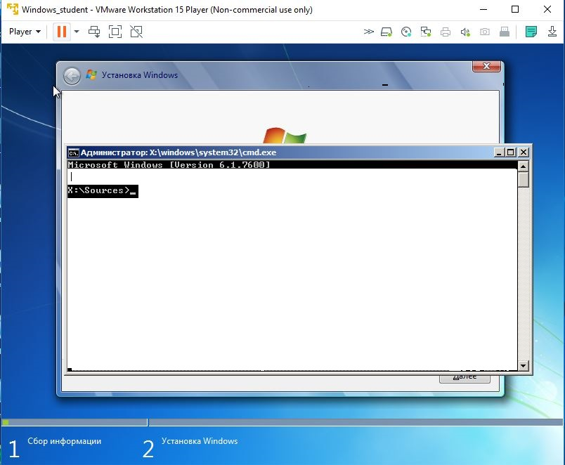



# Задание №8

Сломаем загрузчик.

Запускаем программу Active@ Disk Editor от имени администратора

Выбираем открыть диск и выбираем физический диск 20GB.где-то тут есть скрин. Произвольно поменяем bootcode) Перезагрузим виртуальную машину.Система не грузится,значит все в порядке.

# Задание №9

Восстановим загрузчик.

Запускаем программу **diskpart**.

Командой **list vol** смотрим доступные тома

Воспользуемся утилитой bootsect.exe

Пропишем **bootsect /nt60 /mbr C:** в командной строке и нажмем Enter.

Перезагружаемся

Теперь все грузиться .

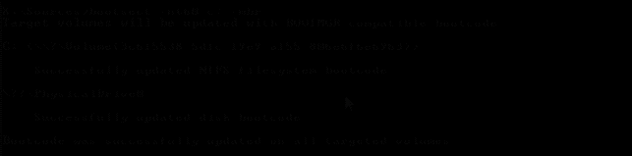

# Основы работы с командной строкой Windows.

Общее задание.

1.Скрипт создания папок.

echo off

rem create new catalog

md firstcat

rem go to into new catalog

cd firstcat

md secondcat

cd secondcat

md thirdcat

rem this need for pause of programm

pause

2.Скрипт создания файлов в папках

echo off

cd firstcat

echo > firstfile.txt

cd secondcat

echo > secondfile.txt

cd thirdcat

echo >thirdfile.txt

pause

3. Скрипт удаления файлов

echo off

del firstcat /S /Q /F

pause

4. Скрипт удаления папок

echo off

cd firstcat

cd secondcat

rd thirdcat

cd ..

rd secondcat

cd ..

rd firstcat

pause

## Индивидуальное:

### 1.Скрипт создания папок.

echo off

rem create new catalog

md Kiselev

rem go to into new catalog

cd Kiselev

md Ilya

cd Ilya

md Olegovich

rem this need for pause of programm

pause

2.Скрипт создания файлов в папках

echo off

cd Kiselev

echo > 04031998.txt

cd Ilya

echo > Fishs.txt

cd Olegovichср

echo > 1.txt

pause

3. Скрипт удаления файлов

echo off

del Kiselev /S /Q /F

pause

4. Скрипт удаления папок

echo off

cd Kiselev

cd Ilya

rd Olegovich

cd ..

rd Ilya

cd ..

rd Kiselev

pause

5.Объединенный скрипт.

echo off

rem create new catalog

md Kiselev

rem go to into new catalog

cd Kiselev

rem create new catalog

md Ilya

rem go to into new catalog

cd Ilya

md Olegovich

rem create new catalog

pause

cd Olegovich

echo > 1.txt

cd ..

echo > Fishs.txt

cd ..

echo > 04031998.txt

cd ..

pause

del Kiselev /S /Q /F

pause

cd Kiselev

cd Ilya

rd Olegovich

cd ..

rd Ilya

cd ..

rd Kiselev

pause

